**营运部发（2021） 号 签发人:**

**“康麦斯、百合康、养生堂”活动方案**

**一、执行门店：**所有门店

**二、执行时间：**2021月2月2—2月28日

1. **活动内容：**
2. **康麦斯、百合康系列：**买1得2（原品）
3. **养生堂系列：**第二件半价
4. **康麦斯、百合康、养生堂系列：**满288元再送30元现金、满388元送40元现金、满588元送60元现金。（养生堂蛋白粉2罐再送牛奶活动不同时享受）。

**四、宣传方式：**

**1、公司统一配送：**货架POP、跳跳卡、收银台电脑背后台卡，物料随货到店。

**（1）货架POP：**陈列在保健品货架T型架上。

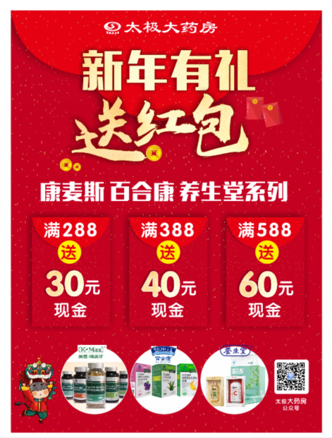

1. **跳跳卡：**张贴品种对应货架处。

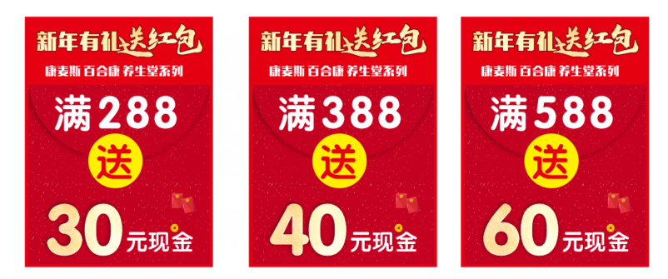

**（3）收银台电脑背后台卡：**陈列在电脑显示器背后。

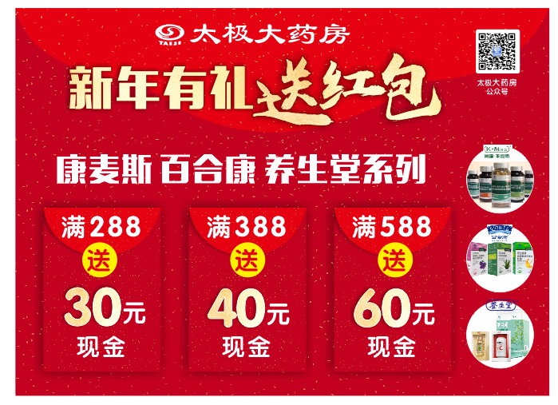

**2、现金红包操作方式：**

（1）顾客购买后，门店用红包（现金）形式返给顾客，凭小票找片长报账。

（2）由厂家预支部分现金给各片长，门店销售后凭收银小票发给片长报销。各片长做好收支记录。

（3）若发现门店未将现金红包返给顾客，中饱私囊，将重处！！！

**五、抽查检核：**

1、门店将陈列图片于2月7日发至“片区钉钉群” ，片长检核通报。

2、未上传门店上交成长金20元/店。未检核通报片长扣除绩效分1分。

**主题词： 关于 康麦斯 百合康 养生堂 活动方案**

**四川太极大药房连锁有限公司 2021年2月2日印发**

**打印：王四维 核对：谭莉杨 （共印1份）**